PROTOCOLO MÓVIL
Manual de uso

Manual de uso — versión 1.2
Componente móvil del proyecto Salufolio
Pierre-Henri Giraud
Ingeniero informático jubilado · Les Useres (Castellón), España
Julio de 2026
Programa libre — GNU General Public License v3
salufolio.com · github.com/caracole/Salufolio · salufolio@proton.me
Describe la versión 2026.8.1.24-SAT. Las figuras son capturas reales, en tema claro para la impresión, con datos de demostración.

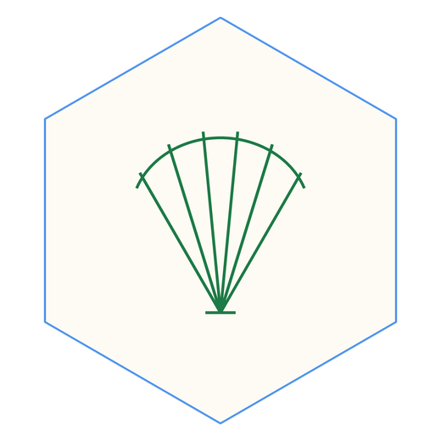
¿Para quién es este documento?

Documento | Se dirige a | Nivel requerido
Guía de instalación | Quien instala la aplicación | Ninguno
Manual de uso | El cuidador, en el día a día | Ninguno
Documentación técnica | Quien mantiene o hace evolucionar el código | Programación (JS, HTML, cliente-servidor)
Documento académico | Investigadores y profesionales de la salud curiosos del porqué | Ninguno — sin requisito técnico

1. Qué es y qué no es
El Protocolo móvil es un cuaderno de cuidados que vive en el teléfono situado junto a la cama. Se registra en él, con un toque, lo que acaba de ocurrir: una toma, una tensión, un vaso de agua, una noche mala, el oxígeno que se enciende. Los datos se guardan en el propio aparato y no salen de él salvo cuando usted los envía.
Lo que no es: no es un aviso, no es un diagnóstico, no es una alarma. El programa no interpreta nada y no le pedirá nunca nada. Si un día no anota nada, no ocurre nada.
Tres reglas gobiernan toda la casa. Todo lo que usted escribe se guarda solo, en el instante mismo del gesto: no hay ningún botón «Guardar», y cada cifra queda registrada al teclearla, no al salir del campo. Lo que no puede funcionar no se muestra. Y nada le será exigido: ni rituales, ni recordatorios, ni casillas obligatorias.
Quien lo usa puede ser un familiar, un profesional de un hospital, o el propio paciente. El vocabulario está escrito para los tres.

2. El nombre y el emblema
Del latín Salus —la diosa romana de la salud, de la conservación y del regreso sano y salvo— y folium, la hoja: el folio de la salud. El nombre es panlatino: se lee igual en las cuatro lenguas que habla el instrumento.
El emblema es la concha del peregrino. Las estrías de una concha convergen todas hacia un solo punto; en este emblema ese punto se ha suprimido, porque el punto es el paciente: el único lugar donde convergen todas las fuentes dispersas de una historia clínica. La concha es además el signo del hospitalero, quien acoge al caminante, lo cuida y lo deja seguir — el mismo gesto que el de un cuidador que lleva un cuaderno.

3. Instalación
Hay dos maneras de tener el Protocolo en el teléfono. Las dos envían al ordenador; la segunda evita tener que volver a copiar el fichero en cada versión nueva.

3.1 Servido por el ordenador de la casa (recomendado)
Con el servidor en marcha, la manera más corta es fotografiar el código QR que muestra el panal de Salufolio (alvéola Protocolo) o la herramienta qr.sh: la aplicación se abre ya configurada, sin escribir ninguna dirección. Si prefiere teclearla a mano, el servidor la anuncia al arrancar:
http://<dirección-del-ordenador>:7777/protocolo
Añada la página a la pantalla de inicio: aparecerá como una aplicación. Así tendrá siempre la última versión sin copiar nada.
Aviso: el teléfono y el ordenador deben estar en la misma red Wi-Fi. Con datos móviles no hay diálogo posible.

El código QR: ahorrar el teclado
Fotografíe el código con la cámara del teléfono: si la aplicación de fotos no lo reconoce, use Google Lens o, para que nada salga de casa, Binary Eye (gratuito, sin internet). Toque «⬇ Sí, instalar»: el fichero se descarga ya configurado. Termine añadiendo la página a la pantalla de inicio.

3.2 Copia local
El Protocolo es un único fichero HTML: cópielo al teléfono y ábralo. Funciona sin conexión, en cualquier sitio. La propia aplicación se lo ofrece al primer arranque — véase el capítulo siguiente.

4. Primer arranque
La primera vez, la casa se presenta con sus armas, y dice si el ordenador responde.
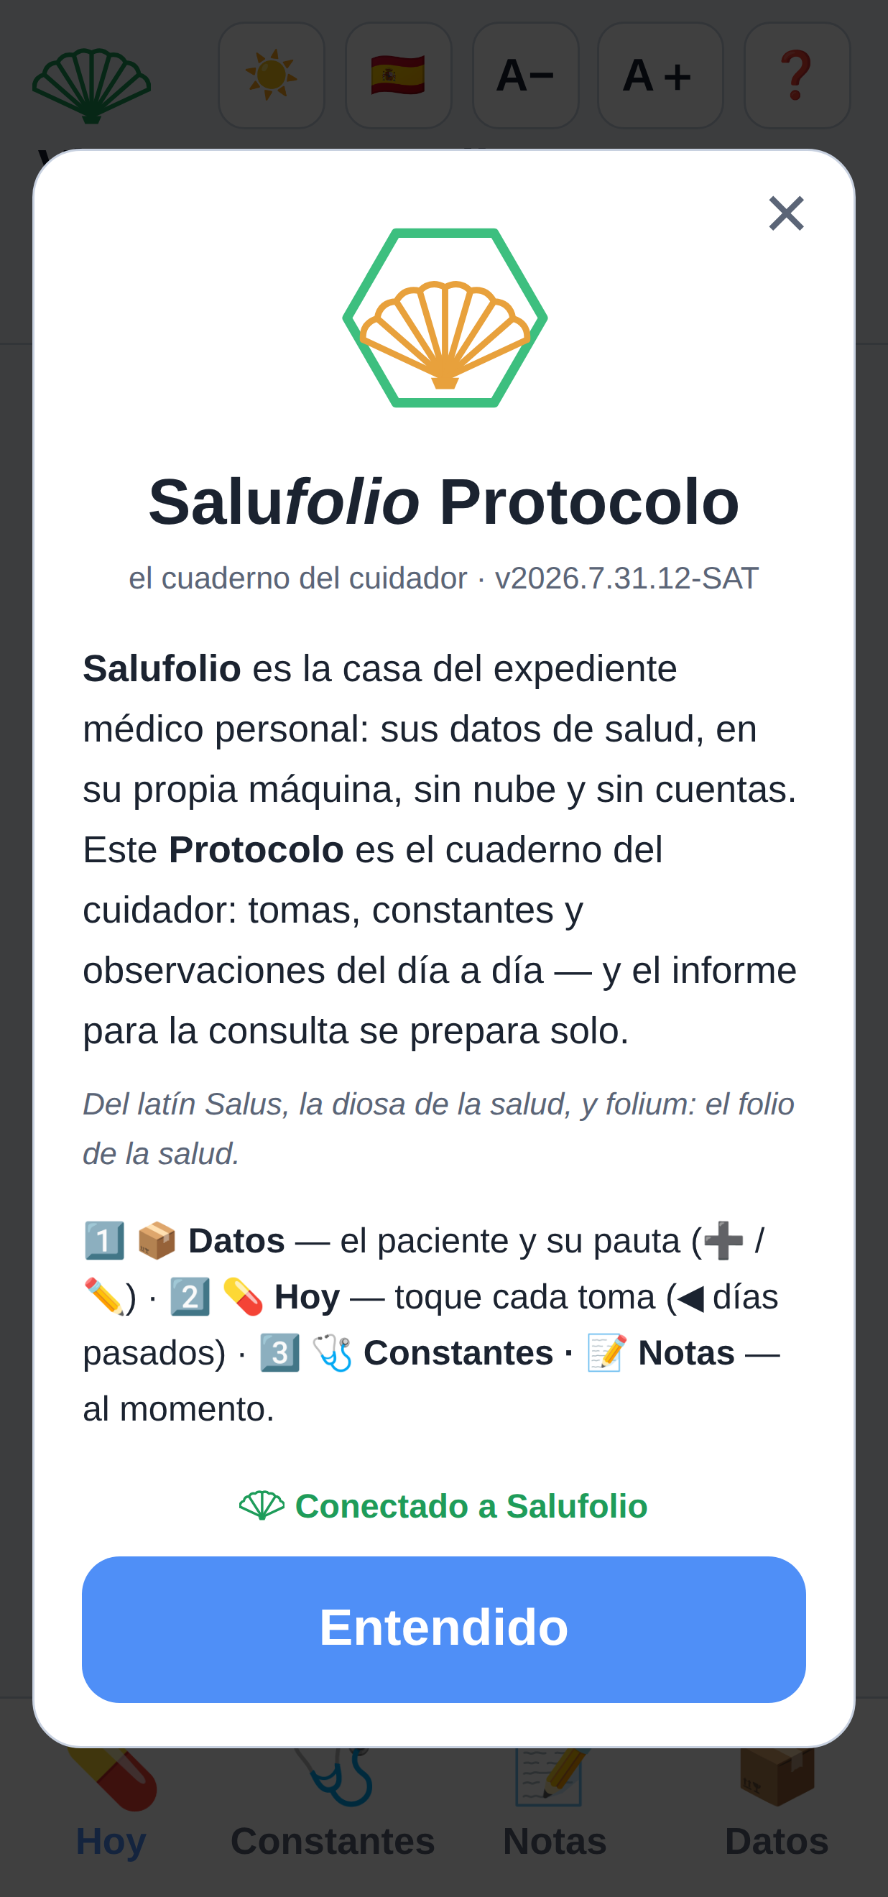
Figura 1 — La bienvenida. La línea verde indica que Salufolio contesta.
Al cerrarla, una sola pregunta: ¿instalar una copia en este teléfono? Se responde una vez y no vuelve.
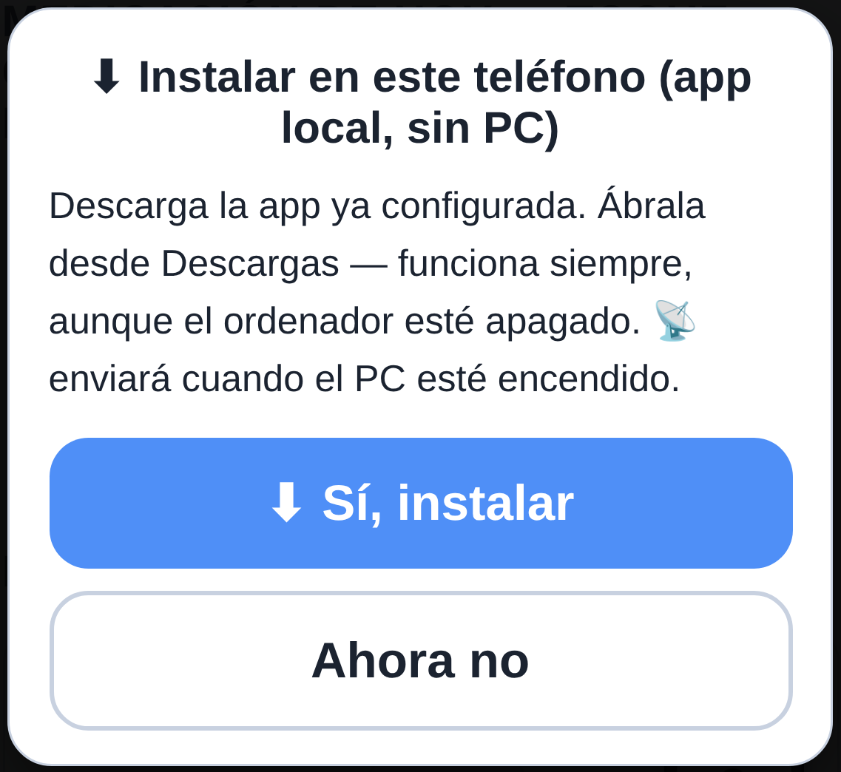
Figura 2 — La propuesta de instalación, hecha una sola vez.
Para volver a ver esta presentación cuando quiera, toque el número de versión al pie de cualquier pantalla — está enmarcado con un trazo discontinuo. No borra ningún dato.
Después, el programa propone: restaurar una copia guardada, crear un paciente nuevo, o más tarde. No exige nada.

5. El emblema dice si Salufolio responde
La concha, arriba a la izquierda, cambia de color. Es el único indicador de la pantalla, y no hay nada a su lado.
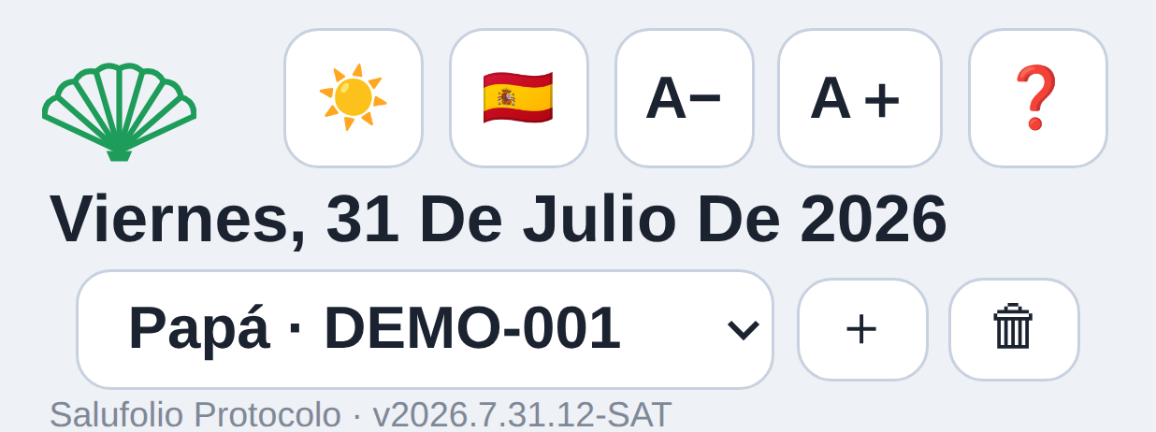
Figura 3 — La cabecera: la concha verde, la fecha, la lista de pacientes.
La concha | Lo que significa
Verde | Salufolio responde — se puede enviar
Oro en penumbra | No responde — la casa baja la lámpara, no se apaga
Oro pleno | No hay puente que buscar: copia local sin dirección configurada

Un toque sobre ella vuelve a sondear, y dice la dirección a la que ha llamado — útil cuando el router ha cambiado las direcciones.

6. Los pacientes de la casa
Un cuidador tiene a veces dos personas a su cargo bajo el mismo techo, o tres. El Protocolo los lleva a todos, y cada uno tiene su propio expediente: su pauta, sus tomas, sus constantes, sus observaciones, su oxígeno. Nada se mezcla nunca.
El mando | Lo que hace
La lista | Se elige un nombre y toda la pantalla se rehace con sus datos
＋ | Añade un paciente
🗑 | Borra el paciente elegido, previa confirmación

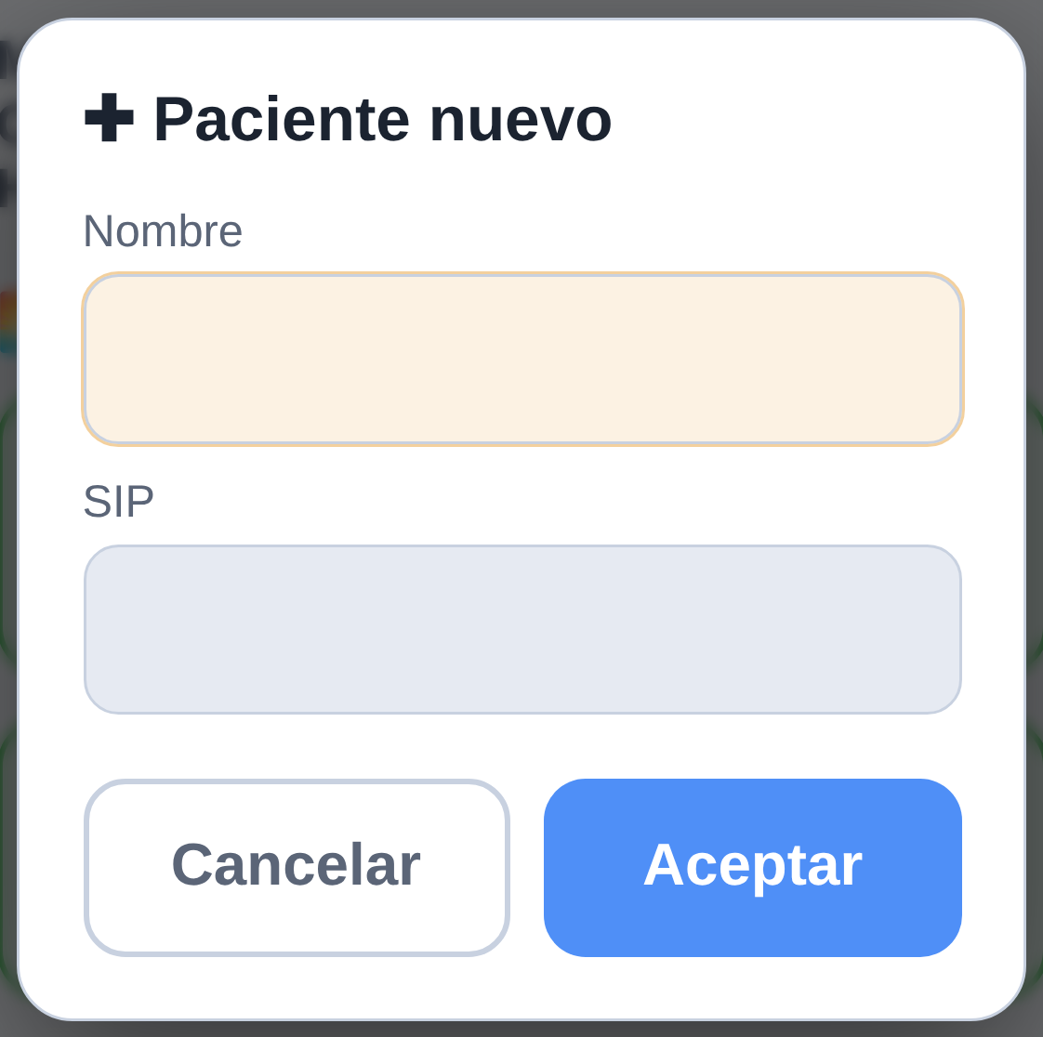
Figura 4 — Añadir un paciente.
El borrado nombra a quien se va a perder y cuántos días quedan registrados, y ofrece exportarlos antes. Un expediente no se tira por descuido.
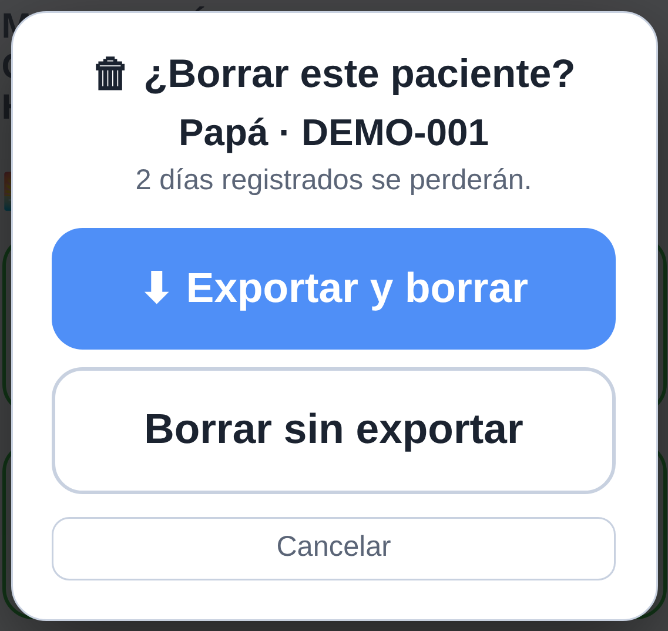
Figura 5 — La confirmación antes de borrar.

6.1 Lo común y lo propio
El idioma, el tamaño de la letra, el tema y la dirección del ordenador pertenecen al cuidador y no cambian al pasar de un paciente a otro. Todo lo demás pertenece al paciente.
En el ordenador se pueden abrir varias pestañas, cada una en un paciente distinto: cada pestaña recuerda el suyo, incluso tras recargar.

6.2 Importar un paciente desde Salufolio
Cuando la concha está verde, la casa ofrece una puerta más: importar un paciente ya registrado en Salufolio, con su identidad y su pauta activa. La puerta aparece en la invitación de la casa vacía y junto al ＋ de Datos. La lista muestra los pacientes según la última copia de seguridad del ordenador, con su fecha y el número de medicamentos. Las frecuencias del expediente son texto de receta —«1 comp/24h», «si precisa»— y la pantalla las muestra entre comillas: es usted quien pone el momento del día, un toque por medicamento; solo «a demanda» lo recibe de oficio, porque lo dice el expediente. El diario llega vacío: ni tomas, ni constantes, ni notas — lo prescrito viene del expediente, lo observado nace aquí. Dos límites francos: se lee la última copia de seguridad (una receta cambiada sin guardar después no aparecerá), y el material —el oxígeno— se configura a mano.

7. La pantalla del día
Presenta la jornada en curso, organizada en momentos: desayuno, comida, cena y noche. Un toque marca la toma y graba la hora. Las flechas ◀ ▶ permiten releer los días pasados.
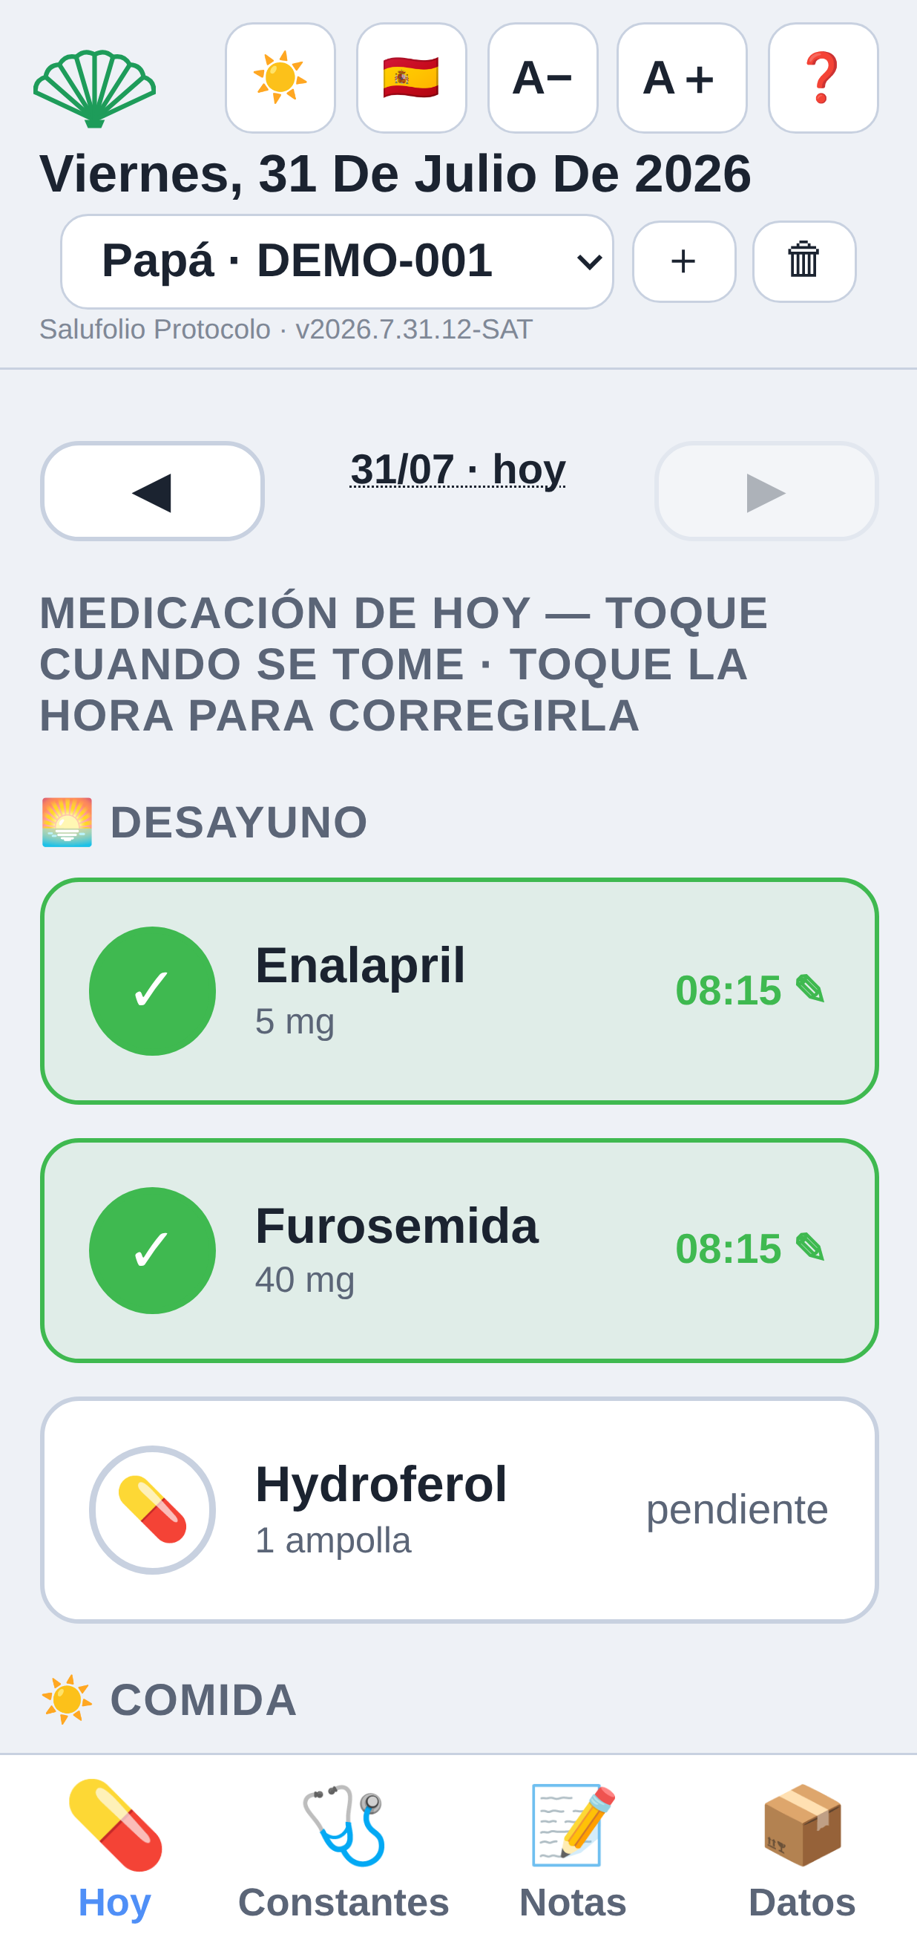
Figura 6 — La pantalla del día.
La barra inferior tiene cuatro pestañas —Hoy, Constantes, Notas, Datos— y, aparte, separado por una raya, un quinto botón: Resumen. Es la única puerta al informe para la consulta: un toque lo prepara con lo esencial de los últimos días, listo para enseñar o compartir en la cita médica. Al estar solo, nunca se confunde con las pestañas del día a día.

8. Material y oxígeno
El oxígeno no se anota como una casilla sino como lo que es: un aparato que se enciende y se apaga.
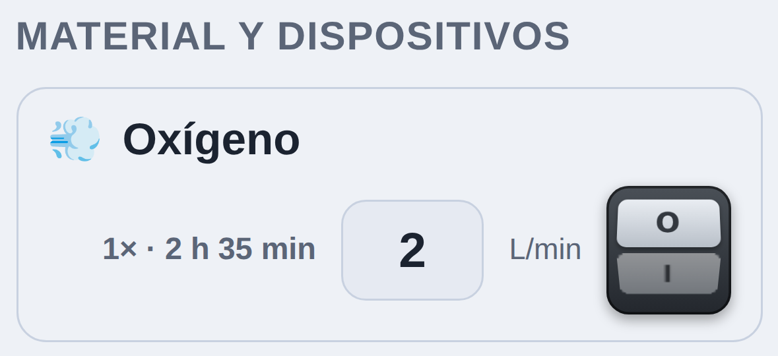
Figura 7 — El basculador: O en reposo, I encendido. El caudal a la izquierda.
- Un toque del lado I inicia la sesión y graba la hora; la cara se hunde y se enciende en rojo.
- Otro toque del lado O la cierra y graba la hora de fin.
- Si cambia el caudal con el aparato en marcha, el cambio queda fechado dentro de la sesión.
Una sesión sin hora de fin es una sesión abierta, no un error.

9. Urgencias 112
Un episodio tiene cuatro tiempos, y no cabe forzosamente en un día: se puede volver la misma tarde o quince días después.
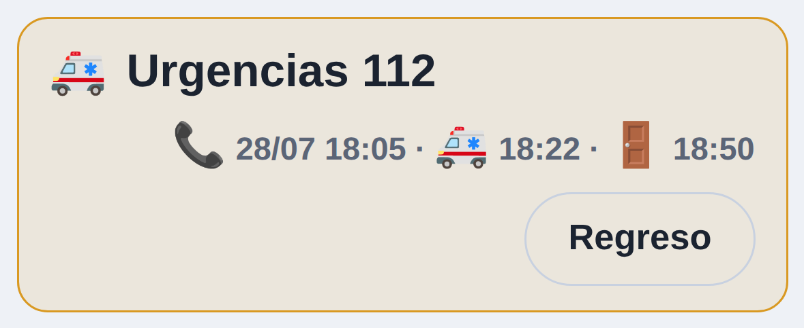
Figura 8 — Un episodio abierto: llamada, llegada y salida; falta el regreso.
El botón dice | Lo que graba
Llamada | La hora de la llamada al 112
Llegada | La hora en que llegó la asistencia
Salida | La hora en que la persona salió del domicilio
Regreso | La hora del regreso, sea cual sea el día

La fecha solo se escribe cuando cambia. El marco es rojo mientras la urgencia está en casa, y color miel cuando la persona está fuera.

10. Medicamentos
Cada medicamento se declara una vez con su nombre, su dosis, el momento en que se toma y su frecuencia.
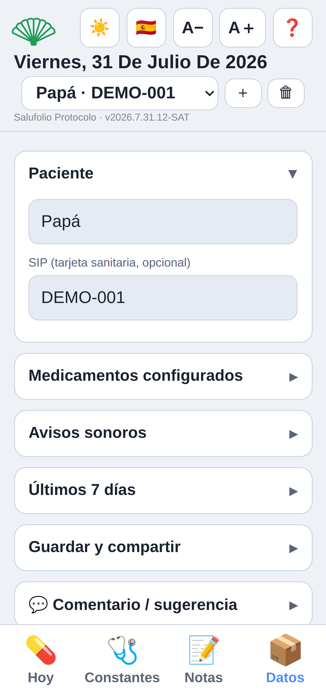
Figura 9 — La pauta. Cada línea dice su momento y, si no es diaria, su frecuencia.

10.1 La frecuencia
No todo se toma cada día. Una ampolla mensual declarada al desayuno no debe aparecer cada mañana.
Frecuencia | Lo que pide
Cada día | nada — es lo habitual
Un día sí, otro no | nada; cuenta desde el día en que se declara
Cada semana | el día de la semana
Cada mes | el día del mes

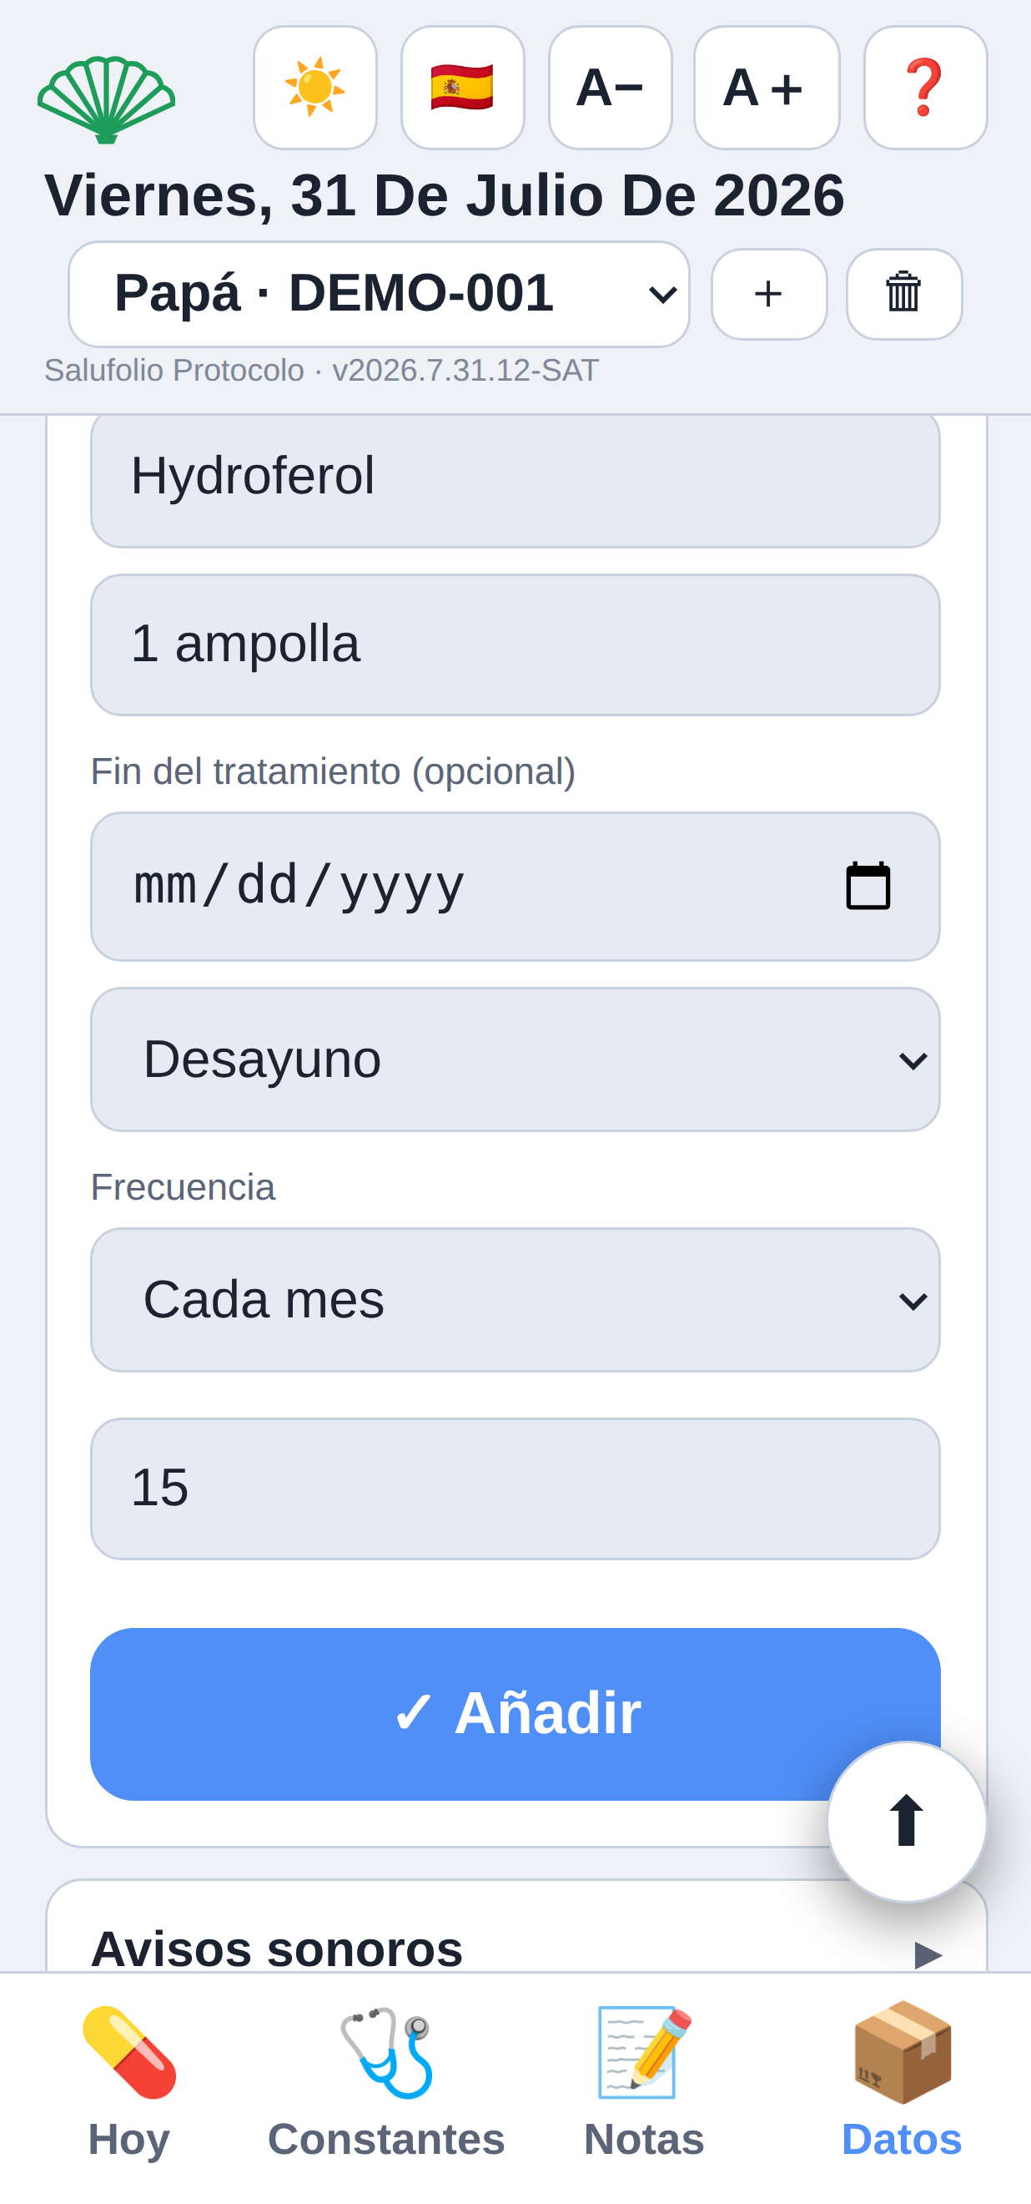
Figura 10 — El día del mes solo se pide cuando hace falta.
Un medicamento del día 31 no desaparece en febrero: cae en el último día del mes. Nada se pierde.

10.2 A demanda
Un medicamento que solo se toma cuando hace falta se declara en el momento «a demanda»: figura en la lista pero no aparece en la pantalla del día. Cuando esa toma ocurre, se registra aparte.
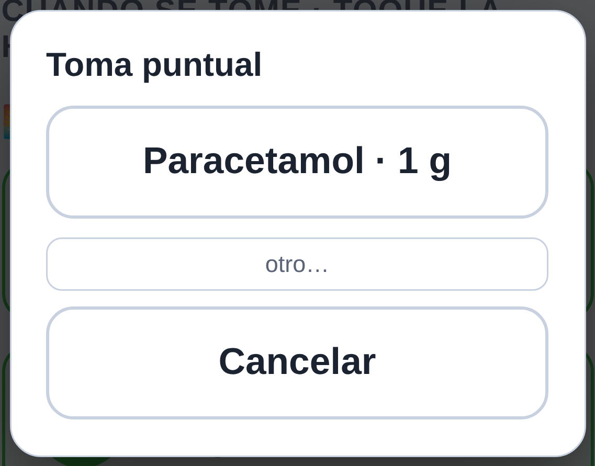
Figura 11 — La elección para una toma puntual.

10.3 El timbre de cada momento
Cada momento del día —desayuno, comida, cena, noche— tiene su propio timbre: se elige entre siete, incluido el silencio, y el botón ▶ deja escucharlo antes de decidir. Así se reconoce el momento de oído, incluso desde la cocina.

11. Constantes
Tensión, pulso, saturación, peso, temperatura. Cada cifra se guarda en el instante en que se teclea. La hora se propone y se corrige: toque el campo y todo su contenido queda seleccionado — escriba cuatro cifras seguidas, sin dos puntos, y el programa los pone.
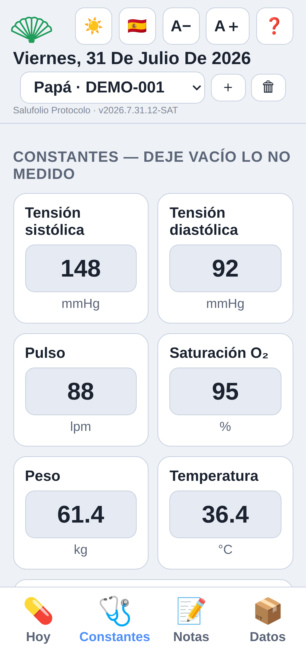
Figura 12 — Constantes, con el ritmo irregular y las mediciones del día.

11.1 El ritmo irregular ⚡
Muchos tensiómetros señalan un pulso irregular con un símbolo de rayo. El botón lleva el mismo signo, para que la pantalla del aparato y la del teléfono digan lo mismo.
Se anota lo que se observa, no un diagnóstico: el aparato detecta un pulso irregular, que puede ser una fibrilación, unas extrasístoles, o un brazo que se ha movido. Corresponde al médico decirlo. Y como la fibrilación suele ser pasajera, lo que habla son las repeticiones: once avisos en treinta mediciones es una información que ninguna consulta produce.

11.2 Las mediciones del día
Bajo el formulario aparecen las mediciones ya tomadas hoy, con su hora. Las casillas quedan libres para la siguiente: una casilla vacía y un dato perdido se parecen demasiado, y esta línea deshace la confusión.

12. El día en observaciones
Escribir de noche en un teléfono es impracticable. Toda esta pantalla está hecha para que un toque baste.
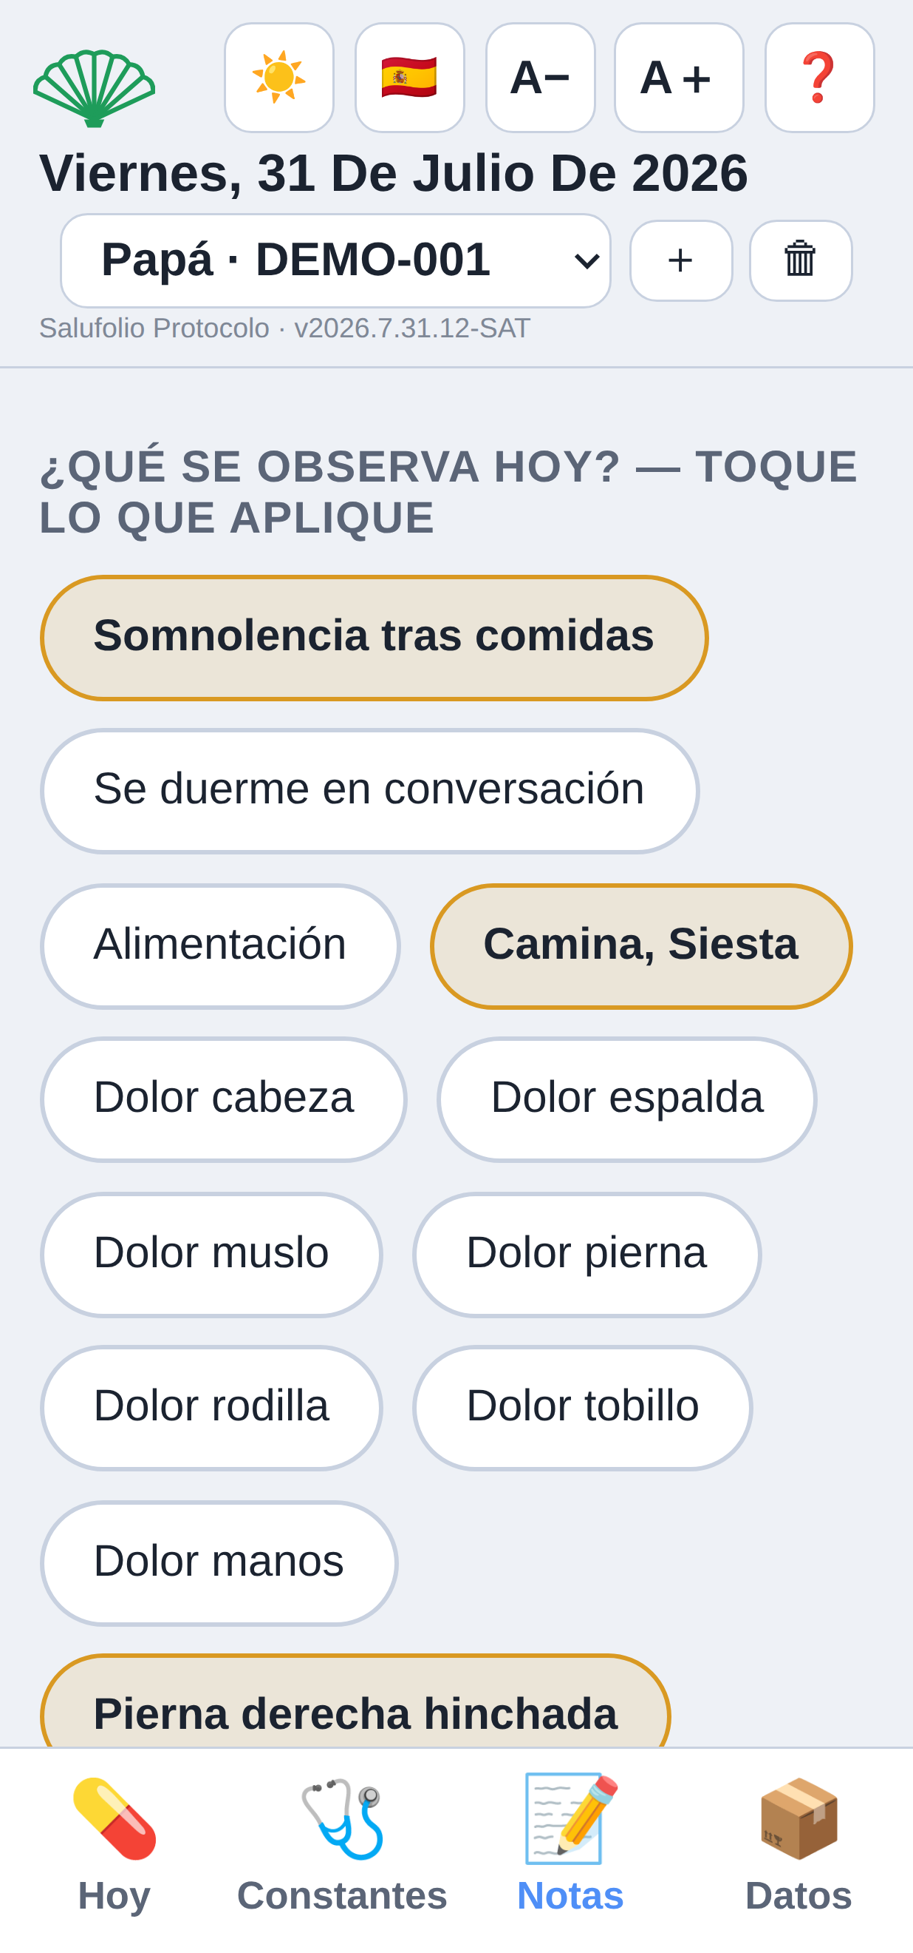
Figura 13 — La pantalla de las observaciones.

12.1 Los registros del cuerpo
Cuatro líneas siempre visibles: hidratación, cambios de pañal, deposiciones y micciones. El número del día se escribe delante de cada elección, en singular o en plural según convenga. Desde el 3 de agosto, la acción y su total se leen como una tabla: las etiquetas alineadas a la izquierda, los totales justo al lado, a la misma altura — nada que buscar al otro extremo de la pantalla.
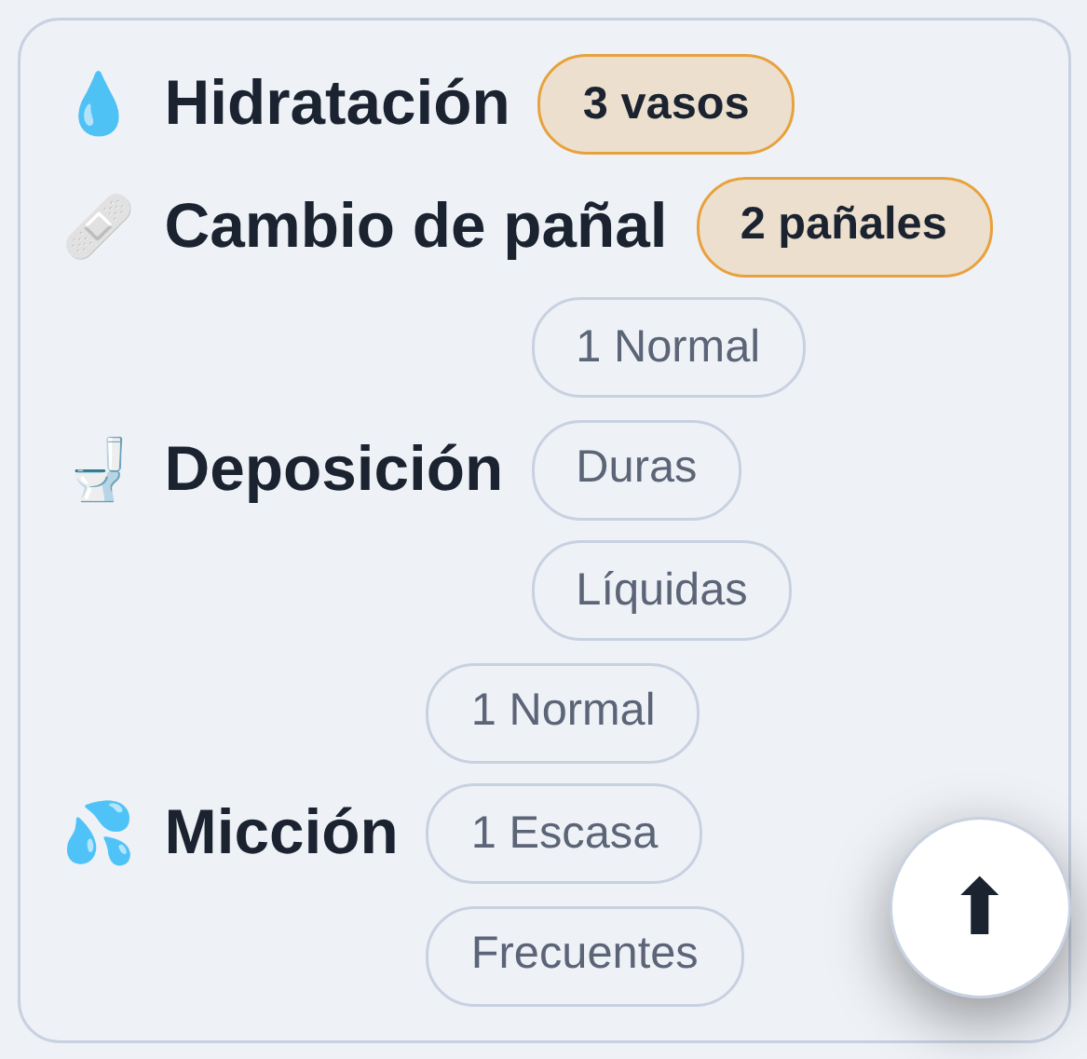
Figura 14 — Los cuatro registros del cuerpo, con el recuento del día.

12.2 La hidratación
Se toca «vasos» y se elige la bebida. La ventana recuerda lo ya bebido y no se cierra: se puede servir dos veces. El botón está gris mientras no se haya bebido nada — y eso también es una información.
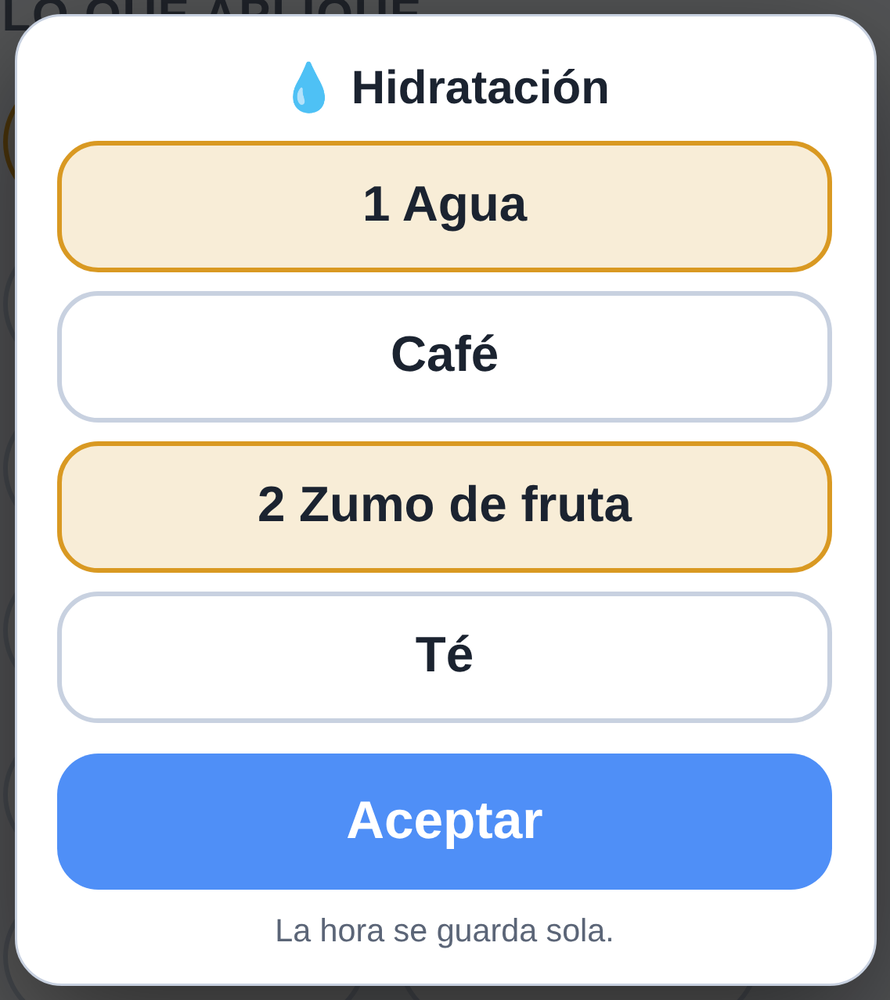
Figura 15 — Las bebidas, con lo ya bebido hoy.

12.3 El vocabulario de observación
Lo frecuente se registra con un toque. Varios acontecimientos abren una precisión, y el botón pasa a decir el estado resultante en una sola frase — «Pierna derecha hinchada», y no «Hinchazón piernas · pierna derecha».
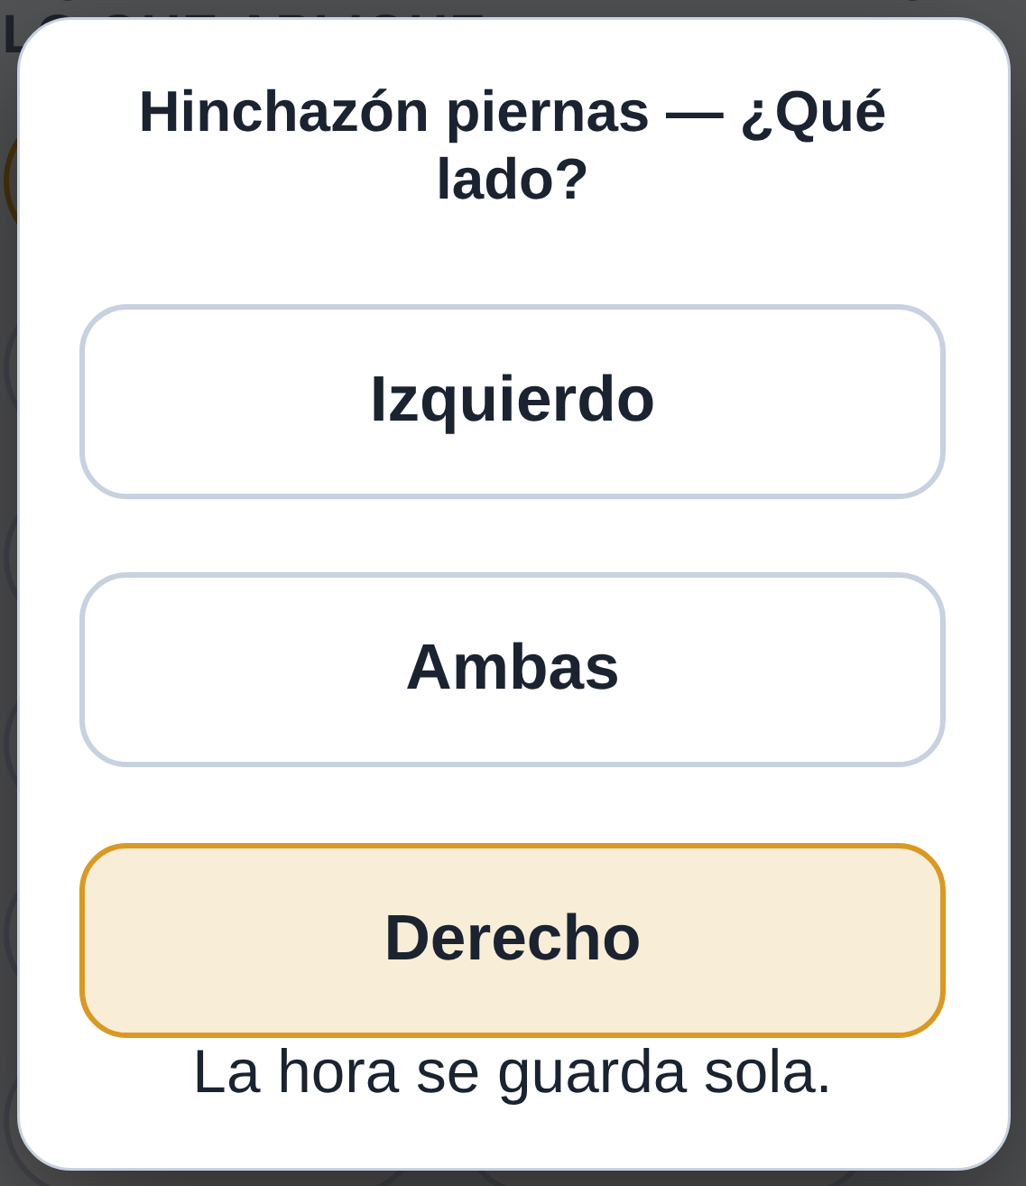
Figura 16 — La precisión. La elección en curso queda encendida.
Para anular, se vuelve a tocar la elección encendida: se apaga y la observación se retira. Elegir otra reemplaza, no acumula.

12.4 La agitación, por momentos
Una jornada puede estar agitada por la mañana y por la noche, y no es lo mismo. Esta familia admite varias elecciones a la vez.
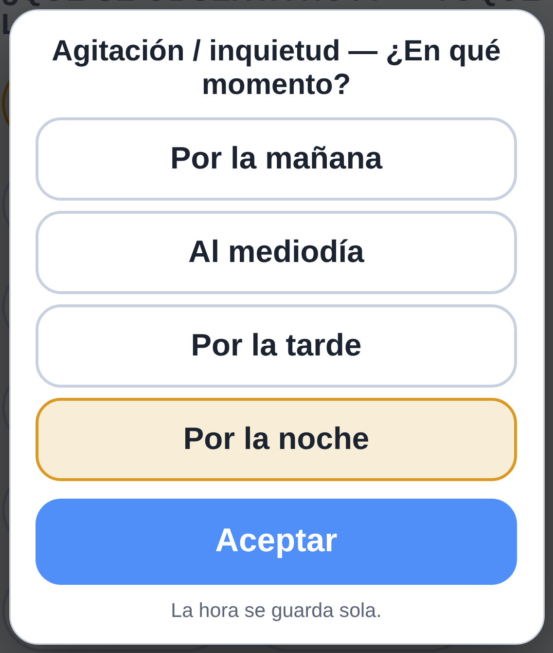
Figura 17 — La agitación se dice por momentos del día.
El cuarto momento, la noche, merece atención: la agitación nocturna es el signo que el médico espera con más interés, y el que más se olvida al día siguiente.

12.5 Las ocupaciones
Un día puede contener varias ocupaciones. «Nada» es exclusivo: no se puede no haber hecho nada y haber caminado.
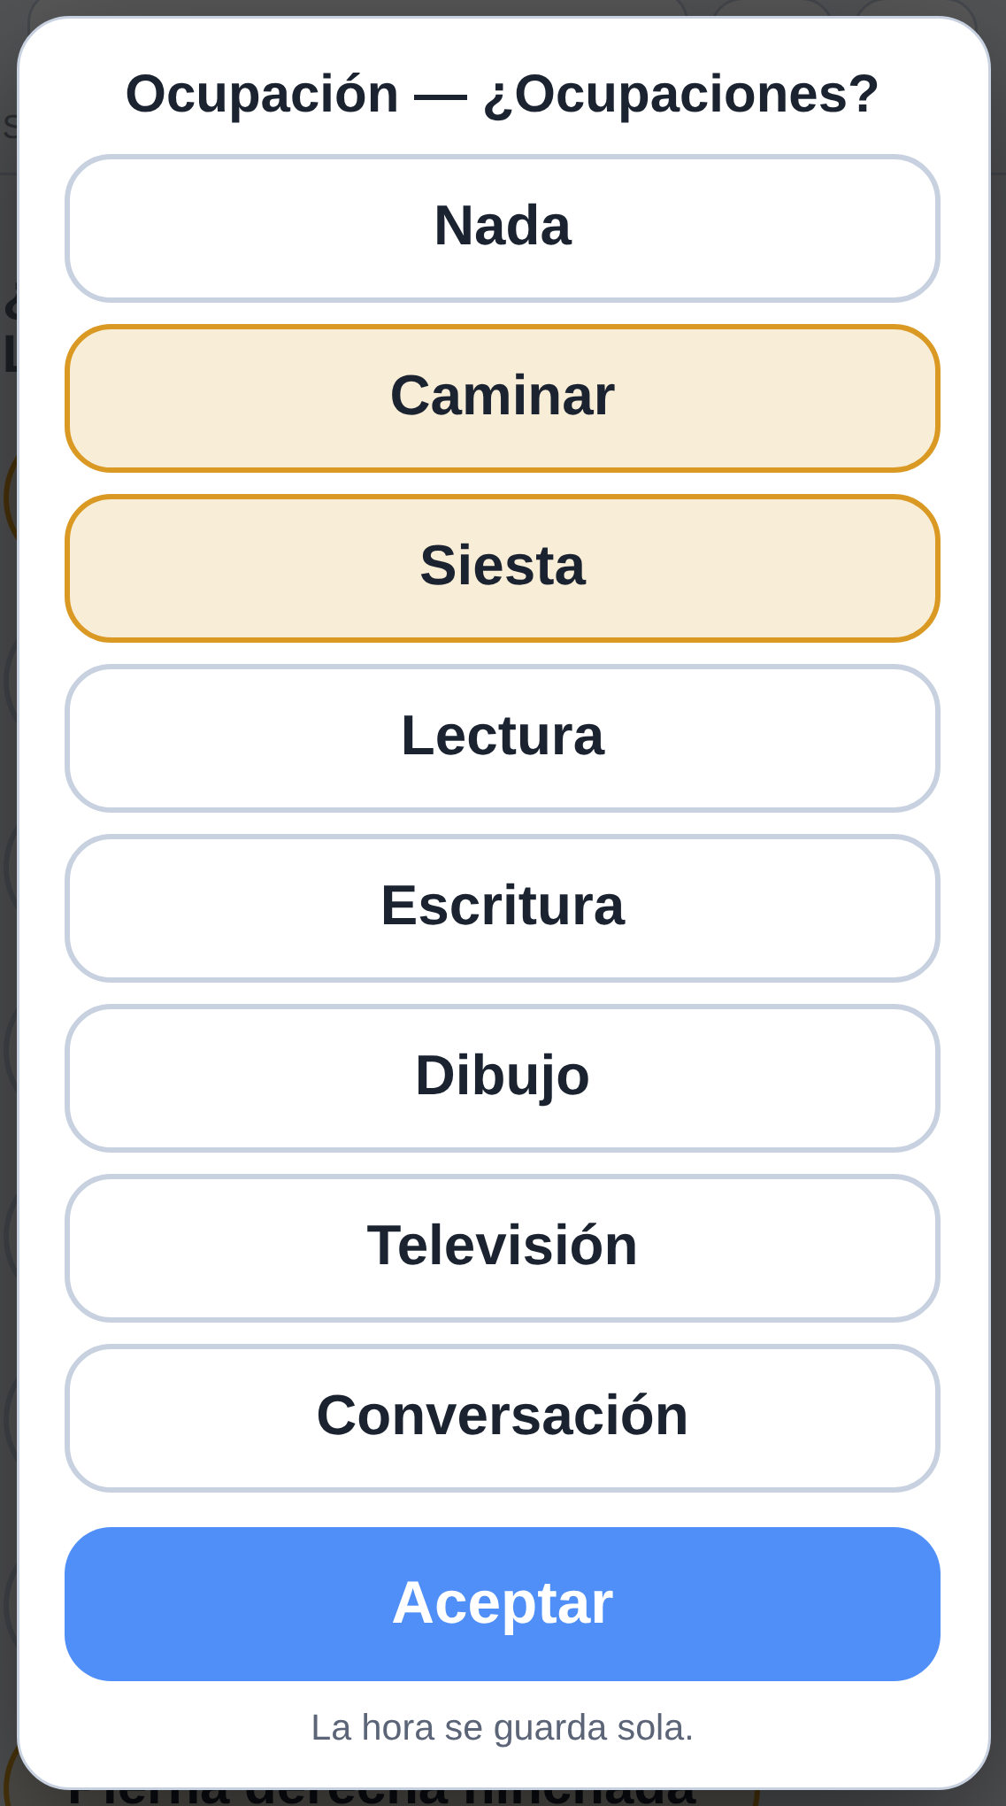
Figura 18 — Las ocupaciones, a elección múltiple.

12.6 Corregir una hora
Se anota primero y se corrige después: la lista de lo anotado hoy, se toca la línea, se ajusta la hora.
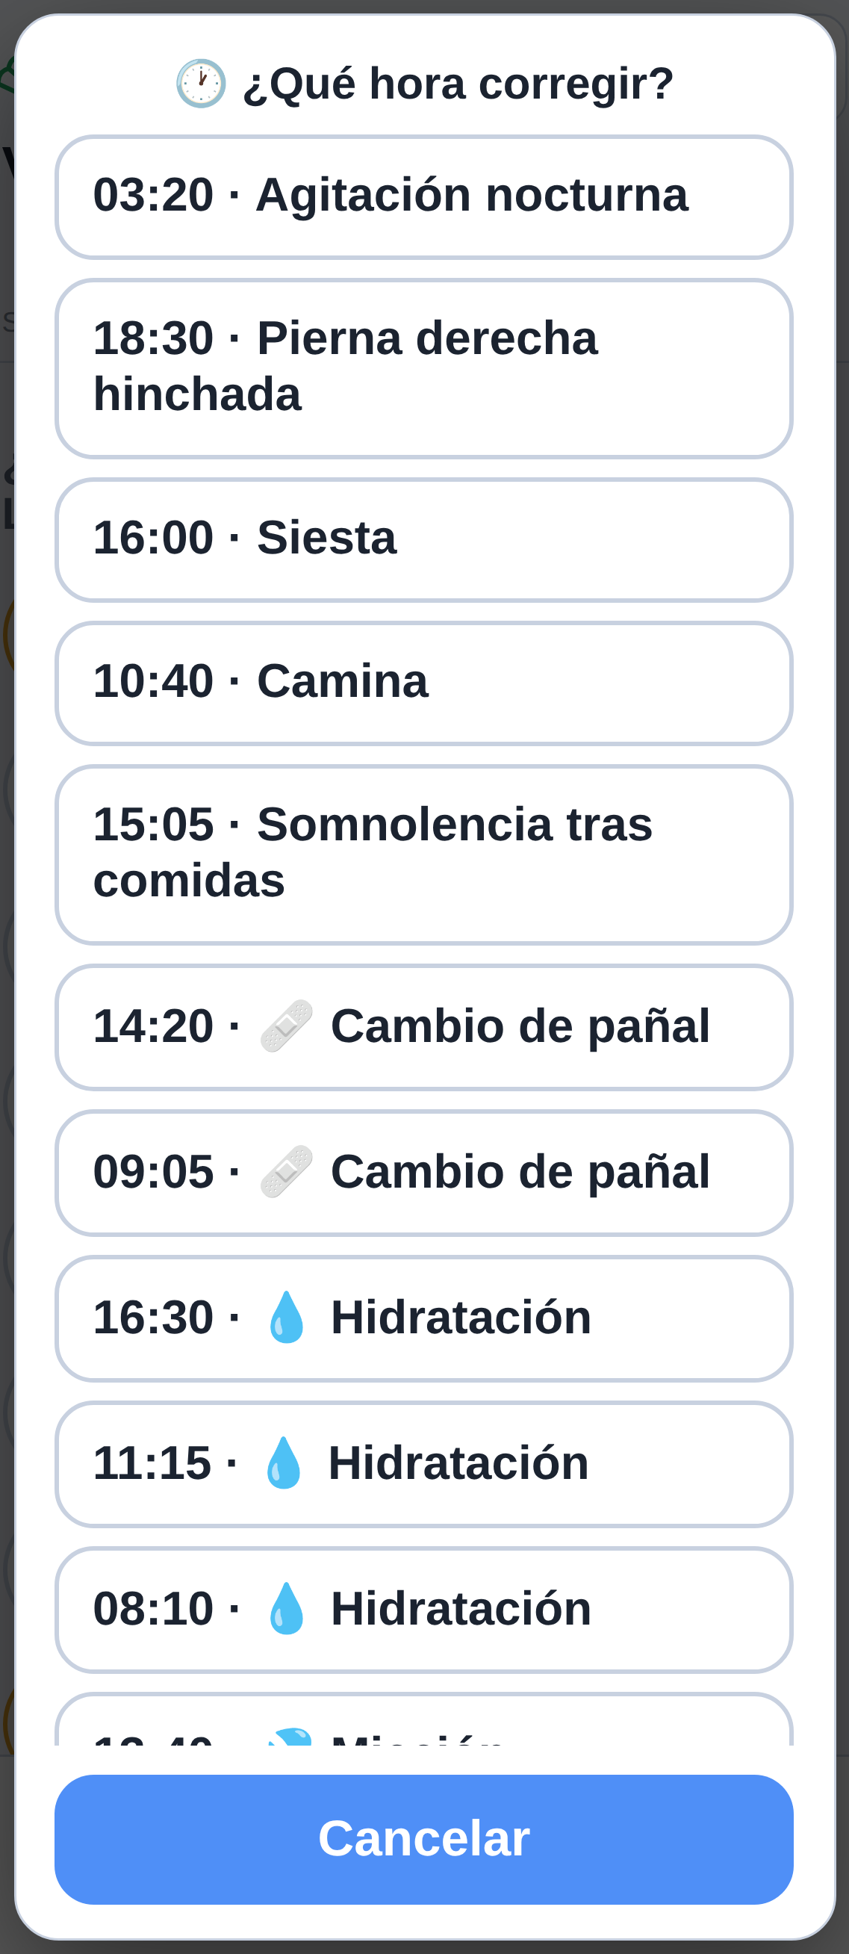
Figura 19 — Lo anotado hoy, lo más reciente en cabeza.

13. Revisar y enviar
Las observaciones no se anotan siempre en el instante en que ocurren. Antes de enviar, el instrumento propone releer lo que aún no ha pasado por sus manos — un día o varios, según lo acumulado.
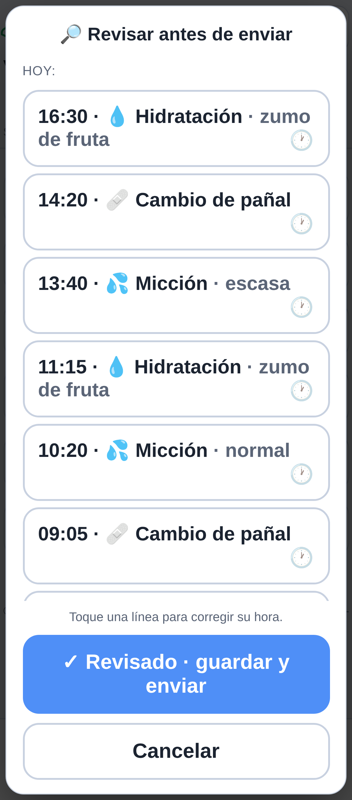
Figura 20 — La revisión: solo lo que tiene una hora que sea un hecho.
No todo aparece aquí, y es deliberado. Una caída ocurre a una hora precisa; «Ocupación: nada» no ocurre a ninguna. El instrumento distingue lo que tiene un instante de lo que se dice por jornada, y solo presenta lo primero.
Un toque sobre una línea corrige su hora. El botón final pone el sello de revisión —control de calidad pasado, un ser humano ha releído y responde de ello—, guarda una copia y envía si Salufolio contesta. La copia no es condicional; solo el envío lo es.
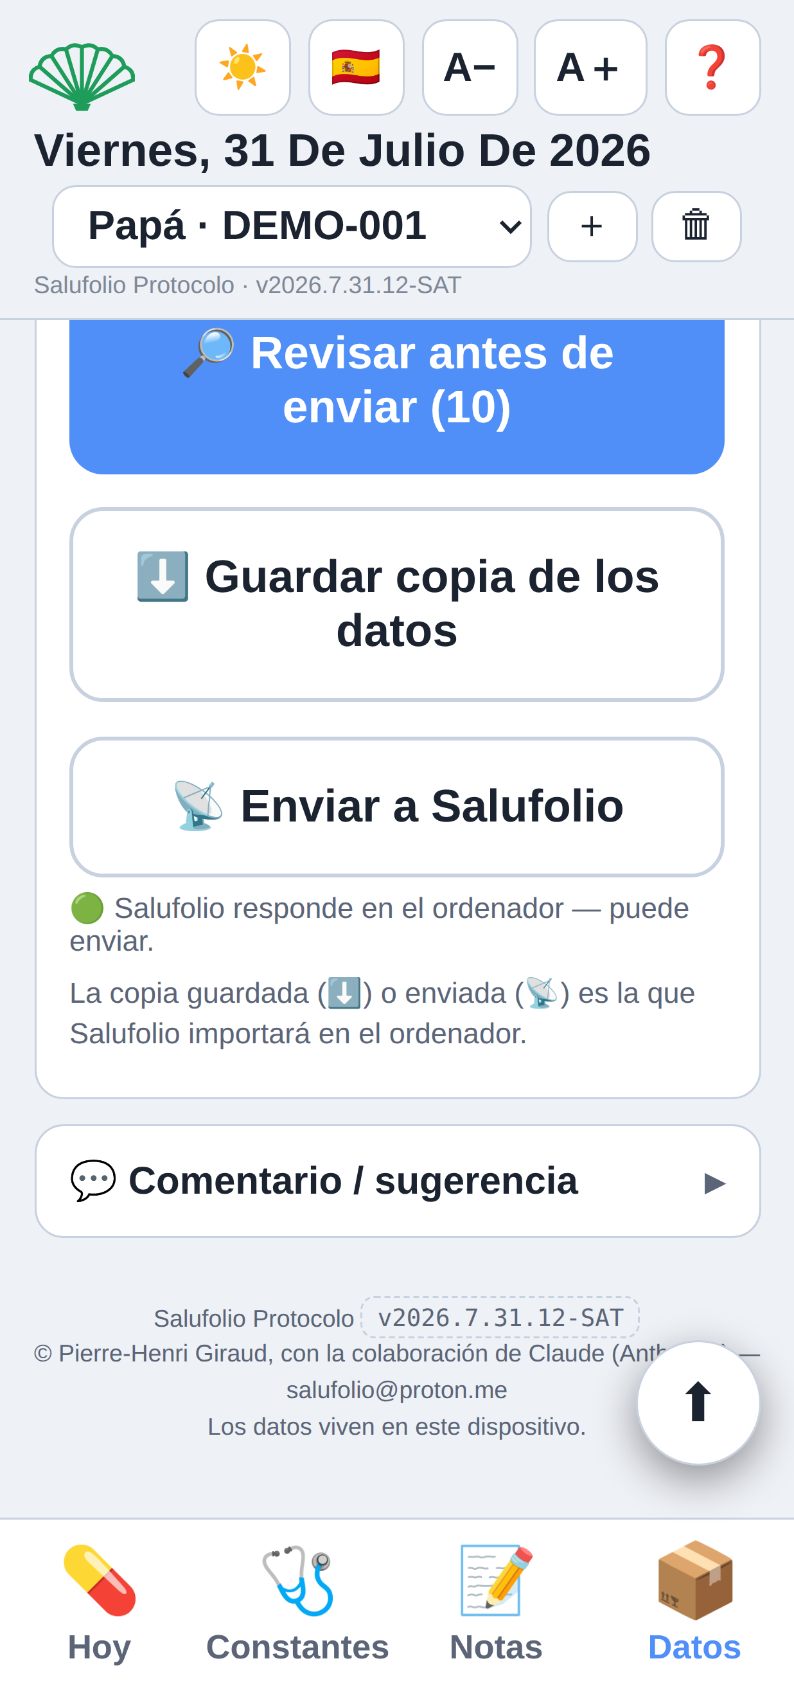
Figura 21 — Guardar y compartir. El botón dice lo que hará.
El primer botón anuncia el número de líneas por releer; si no hay ninguna, dice simplemente «Guardar y enviar» y no abre pantalla alguna. Y el botón de envío no aparece si Salufolio no responde: en su lugar se lee la razón. En Datos, el apartado «Días por transmitir» agrupa lo pendiente por fecha: cada día es un botón que abre su propia revisión y desaparece de la lista una vez enviado. El aviso final aparece siempre al volver a la pantalla, nunca escondido detrás del selector del sistema.

14. Historial
El historial conserva los últimos sesenta días. Permite releer una jornada y comprobar lo que se registró.

15. Idioma, ayuda y comentarios
El programa habla español, valenciano, francés e inglés; el idioma se cambia en cualquier momento y no afecta a los datos guardados.
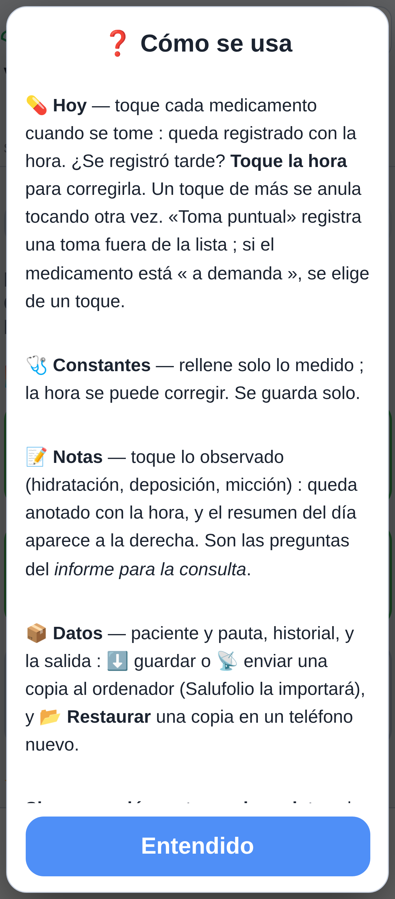
Figura 22 — La ayuda «Cómo se usa».
Y un espacio recoge lo que usted quiera decir del programa: cinco caras y sitio para escribir. Lo que escriba no va a ninguna parte — se guarda en su propio teléfono, fechado. Ningún correo se envía.
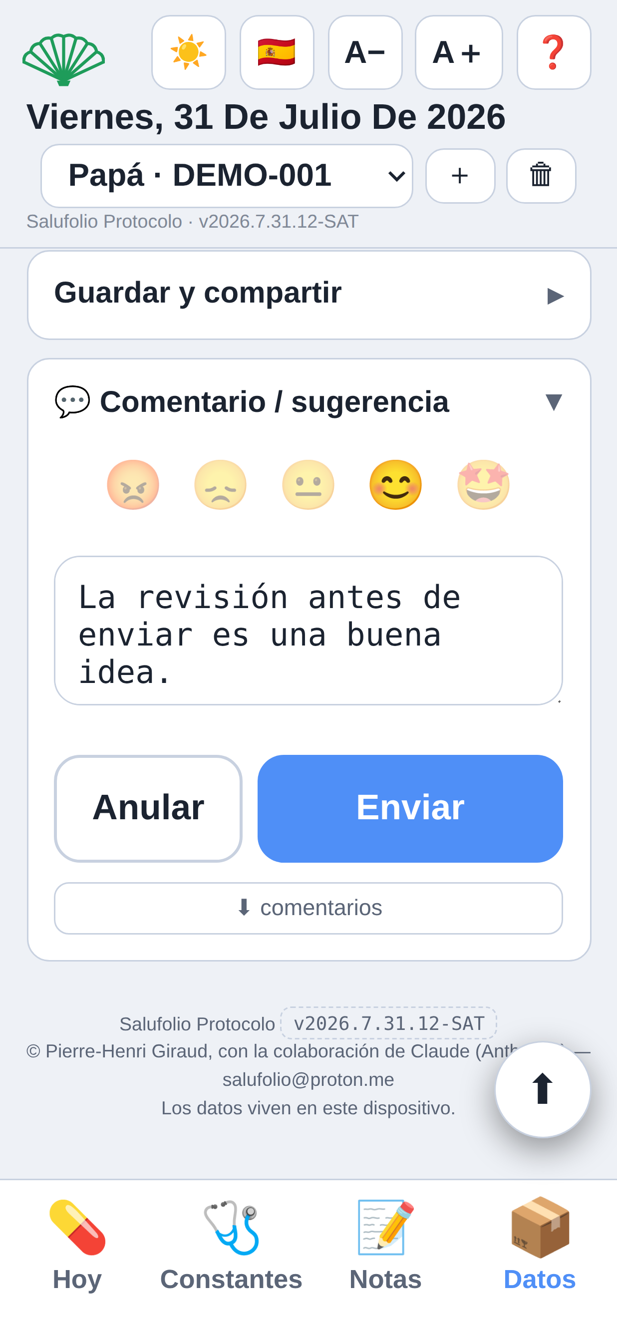
Figura 23 — Comentario / sugerencia.

16. Si algo no funciona
Síntoma | Causa habitual | Qué hacer
La concha está en penumbra | El ordenador está apagado, el servidor parado, o el teléfono en datos móviles | Encender el ordenador; comprobar el Wi-Fi
Sigue en penumbra | La dirección ha cambiado (el router la redistribuye al reiniciarse) | Tocar la concha: dice a qué dirección ha llamado
El botón de envío no aparece | Salufolio no responde — es deliberado | Resolver la conexión; la copia local se hace igualmente
Una función nueva no aparece | El teléfono conserva la página en caché | Recargar; comprobar la versión al pie
Los datos parecen de otro paciente | Se está mirando otra pestaña | Comprobar el nombre en la lista, bajo la fecha

